DESCRIPTION
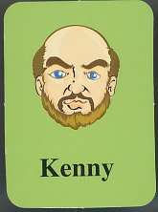
il a une barbe
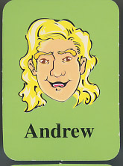
il a des cheveux longs
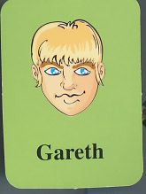
elle a des cheveux raides
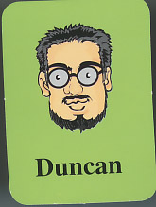
il a des cheveux bruns

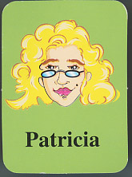
elle a des lunettes
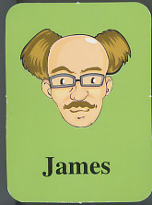
il a des lunettes
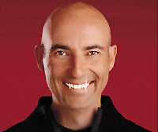

Nicolas
il est chauve
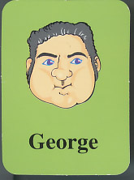
il a des yeux bleus
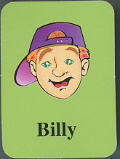
il a une casquette
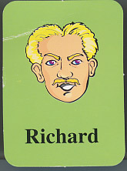
il a une moustache
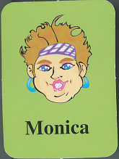
elle a des boucles d’oreille
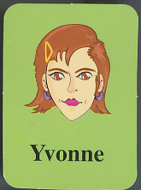
elle a des cheveux châtains

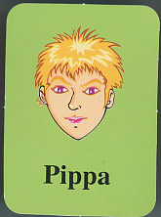
elle a des cheveux courts
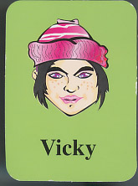
elle a des cheveux longs
elle a des cheveux blonds
Stéphane
il a des cheveux frisés
uttal :
il a des cheveux raides
illa de schövö rädd
il a des cheveux courts
illa de schövö kor
casquette
kasskätt
elle a des yeux bleus
äll a de zjö blö
chauve
schåv

